贈り物です!
宛先 | [受取人] | 金額 | [金額]
差出人 | [差出人] | 有効期限 | [日付]
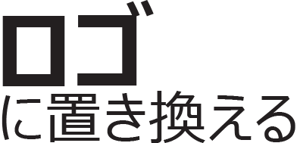 | [会社名]  [会社住所] | [電話番号] | [Web サイト]

贈り物です!
宛先 | [受取人] | 金額 | [金額]
差出人 | [差出人] | 有効期限 | [日付]
[会社名]
[会社住所] | [電話番号] | [Web サイト]

贈り物です!
宛先 | [受取人] | 金額 | [金額]
差出人 | [差出人] | 有効期限 | [日付]
[会社名]
[会社住所] | [電話番号] | [Web サイト]

